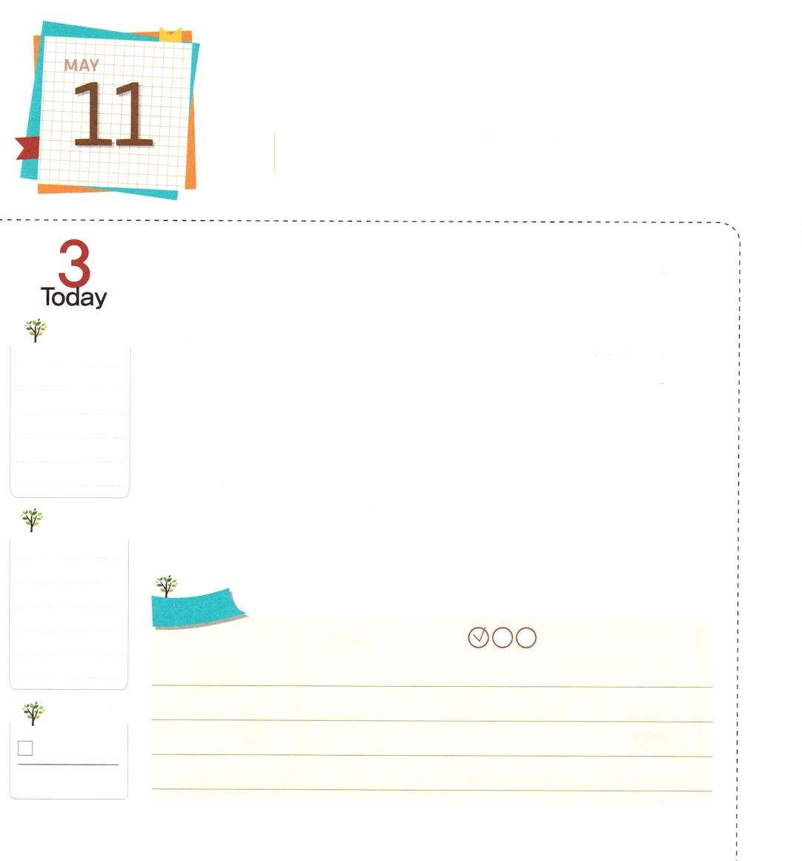

かみさまが わたしに くださった
しゅくふくを みつけよう

創世記32:28 その人は言った。「あなたの名は、もうヤコブとは呼ばれない。イスラエルだ。あなたは神と戦い、人と戦って、勝ったからだ。」

げつようび

ヤコブは、神様の計画を悟ることができなくて、人をだまして生きていました。それゆえ、多くの苦難と危機にあいました。それでも神様は、ヤコブを愛して、彼に十二人の息子をくださって、後に彼らはイスラエルの十二部族を成し遂げるようになりました。そうして、その子孫を通してメシヤ、すなわち、イエス・キリストが生まれました。
私たちもヤコブのように、神様の特別な祝福を受けることができます。方法は簡単です。毎日、神様に、神様が願われる伝道者にならせてくださいと祈れば良いのです。また、全世界に福音を伝えられるように、私に与えられた特別な能力、タラントを発見させてくださいと祈ってみましょう。神様は、私たちのすべての祈りを聞き入れて、最も良いことで答えてくださるでしょう。
2015.02.14 核心訓練メッセージ

でんどう
きょうの
きょうの
いのり
Ⅱれきだい17～18
きょうの
みことば
いちにち １しょう かみさまの
みことばを よもう！

ていこくいのりに せいこうしたら チェックしよう
もくそうしよう

さんびしよう

おいのり
しよう

父なる神様！神様が願っておられる伝道者になって、全世界に福音を伝えることができますように。イエス・キリストのお名前によってお祈りします。アーメン

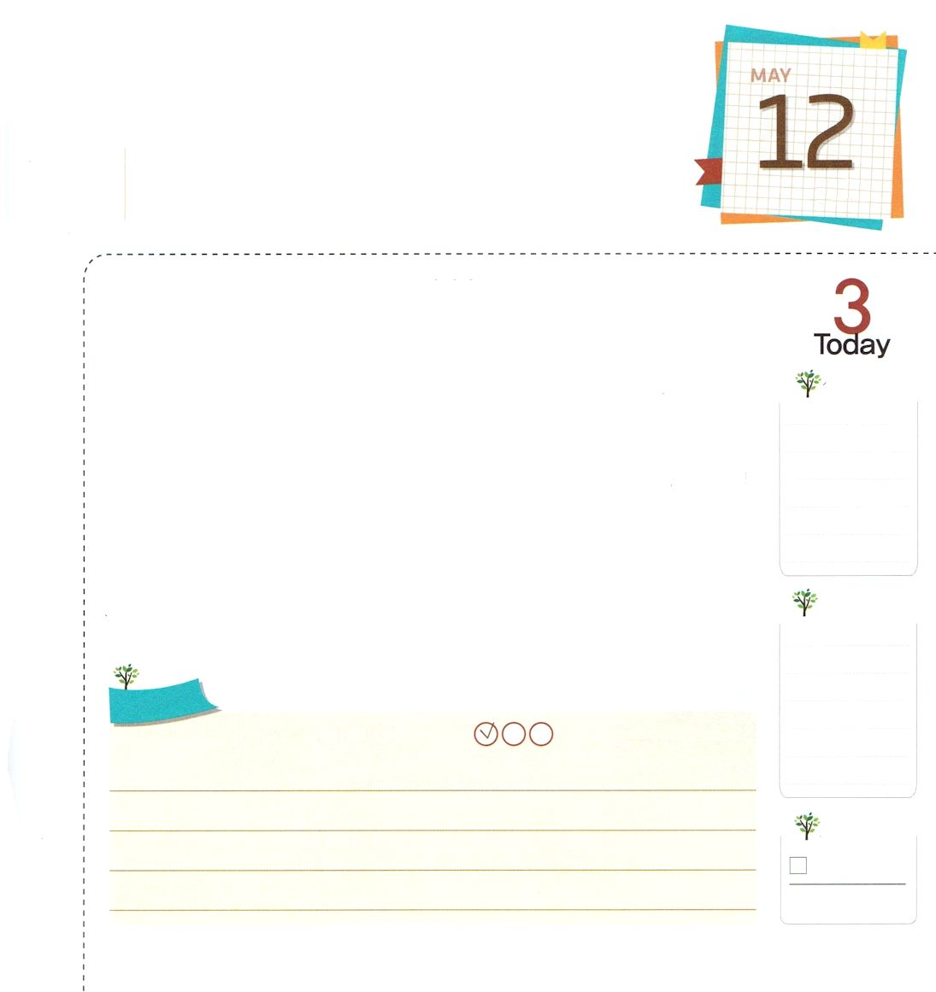

お誕生日を迎えたレムナントに、どんな祝福を準備してあげたら良いだろうかと思いながら作ったお祝いの歌です。レムナントみなさんは、どんな生き方が光を放つ生き方だと思いますか。これから、神様がいちばん喜ばれるたましいの救いに用いられる生活を送ったら、それがいちばん、きらきら光る生き方ではないでしょうか。すべてのレムナントが夜空の天の川のように光るようになって、神様に栄光を帰すように祈ります。

おいのり
しよう
父なる神様！最後まで神様のみことばを握ったカレブの信仰を私にもください。イエス・キリストのお名前によってお祈りします。アーメン

ほかのひとが みることが
できないことを みよう

ヨシュア14:12 どうか今、主があの日に約束されたこの山地を私に与えてください。あの日、あなたが聞いたように、そこにはアナク人がおり、城壁のある大きな町々があったのです。主が私とともにいてくだされば、主が約束されたように、私は彼らを追い払うことができましょう。」

ほ
いく
えん
かようび

イスラエルの民がカナンのアナク山地に到着しました。そこは、40年前に偵察に行った人10人が「そこに住む民はとても大きくて、力が強く、私たちはとうてい勝つことはできません」と言った所です。いっぽう、ヨシュアとカレブは「彼らは私たちのえじきです!」と反対の報告をしました。時間が40年も流れたのですが、カレブの告白は変わりませんでした。アナク山地は、神様が「私にくださった地」という信仰が確実だったためです。カレブは、すべての状況を神様がくださったみことばを基準にして見る人でした。
まわりを見回すと、神様がくださったみことばより、勉強、家庭、友だち問題がより大きく見えるときが多いでしょう。そして、問題につまずく時が多いでしょう。そのような時は、最後まで神様のみことばを握ったカレブを思い出してみましょう。また、神様が私といつもともにおられるという「インマヌエル」の祝福を思い出しましょう。神様は、私たちが少しの間だけでもみことばを思い出して信じれば、もっと大きい祝福を見せてくださいます。
2015.02.15 インマヌエル教会聖日1部

でんどう
きょうの
きょうの
いのり
Ⅱれきだい19～20
きょうの
みことば
いちにち １しょう かみさまの
みことばを よもう！

ていこくいのりに せいこうしたら チェックしよう
もくそうしよう

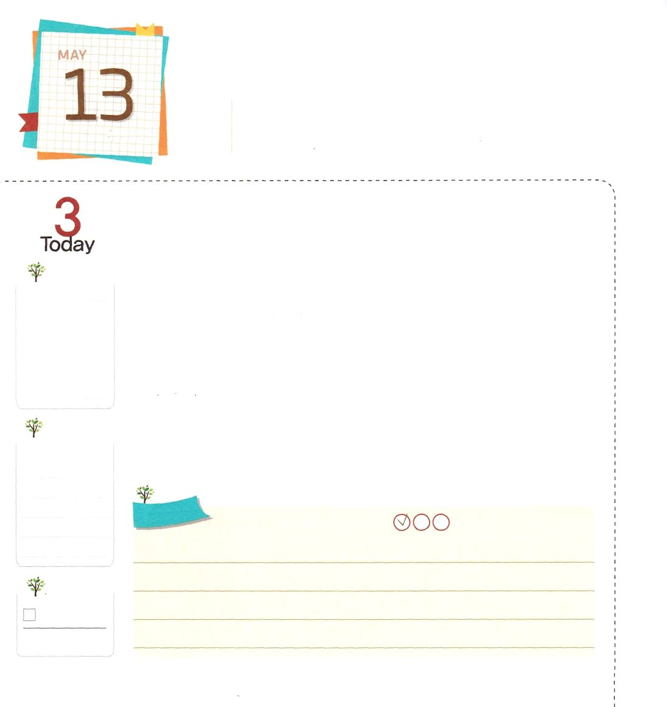
のがれのまち である キリスト

ヨシュア20:2～3 「イスラエル人に告げて言え。わたしがモーセを通してあなたがたに告げておいた、のがれの町をあなたがたのために定め、あやまって、知らずに人を殺した殺人者が、そこに逃げ込むことのできるようにしなさい。その町々は、あなたがたが血の復讐をする者からのがれる場所となる。

すいようび

旧約時代には、のがれの町がありました。のがれの町とは、失敗して人を殺した人を守ってあげるために作った町です。殺された人の家族から、やりかえされないように、正当な裁判を受ける時まで隠してあげました。
私たちも、イエス・キリストの中に入れば、いのちを受けて生きることができます。まるで、のがれの町に入れば、罪の値を払わないでも守られるようにです。イエス・キリストを信じて受け入れれば、サタンの手に縛られて苦しめられるしかない状況から抜け出すことができます。また、サタンの勢力に勝って、多くの人のいのちを生かすこともできます。このように、イエス・キリストは、すべての人のまことののがれの町です。今日は、私のまことののがれの町であるイエス・キリストの恵みに感謝する一日を送りましょう。
2015.02.15 インマヌエル教会聖日２部

でんどう
きょうの
きょうの
いのり
Ⅱれきだい21～22
きょうの
みことば
いちにち １しょう かみさまの
みことばを よもう！

ていこくいのりに せいこうしたら チェックしよう
もくそうしよう

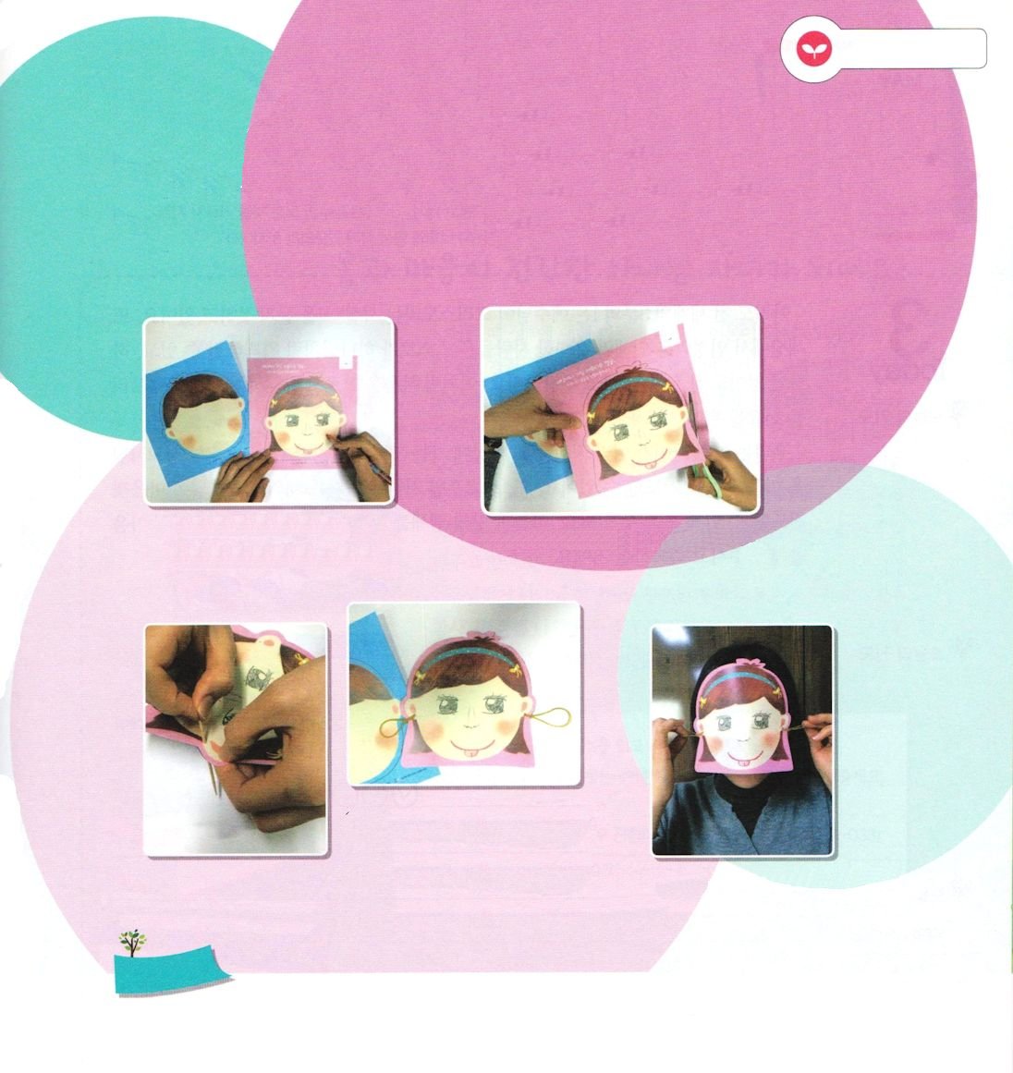
みことばを
てきようしよう
つぎのページの えを つかってください

ふろくせつめいしょ
この世でいちばん美しい顔
伝道者の顔を作ってみましょう

１．私がかきたい顔を ２．切り取り線にしたがって
えがいて色をぬりましょう はさみで切りましょう

３．耳の部分にある
穴をあけて
輪ゴムをつけましょう ４．伝道者の顔が完成！

おいのり
しよう
父なる神様！私のまことののがれの町になってくださってありがとうございます。イエス・キリストのお名前で、サタンの勢力に勝って、多くのいのちを生かす人になりますように。イエス・キリストのお名前によってお祈りします。アーメン



まえのページの せつめいしょを みて つくってください
ふろく
この世でいちばん美しい顔
伝道者の顔を作ってみましょう


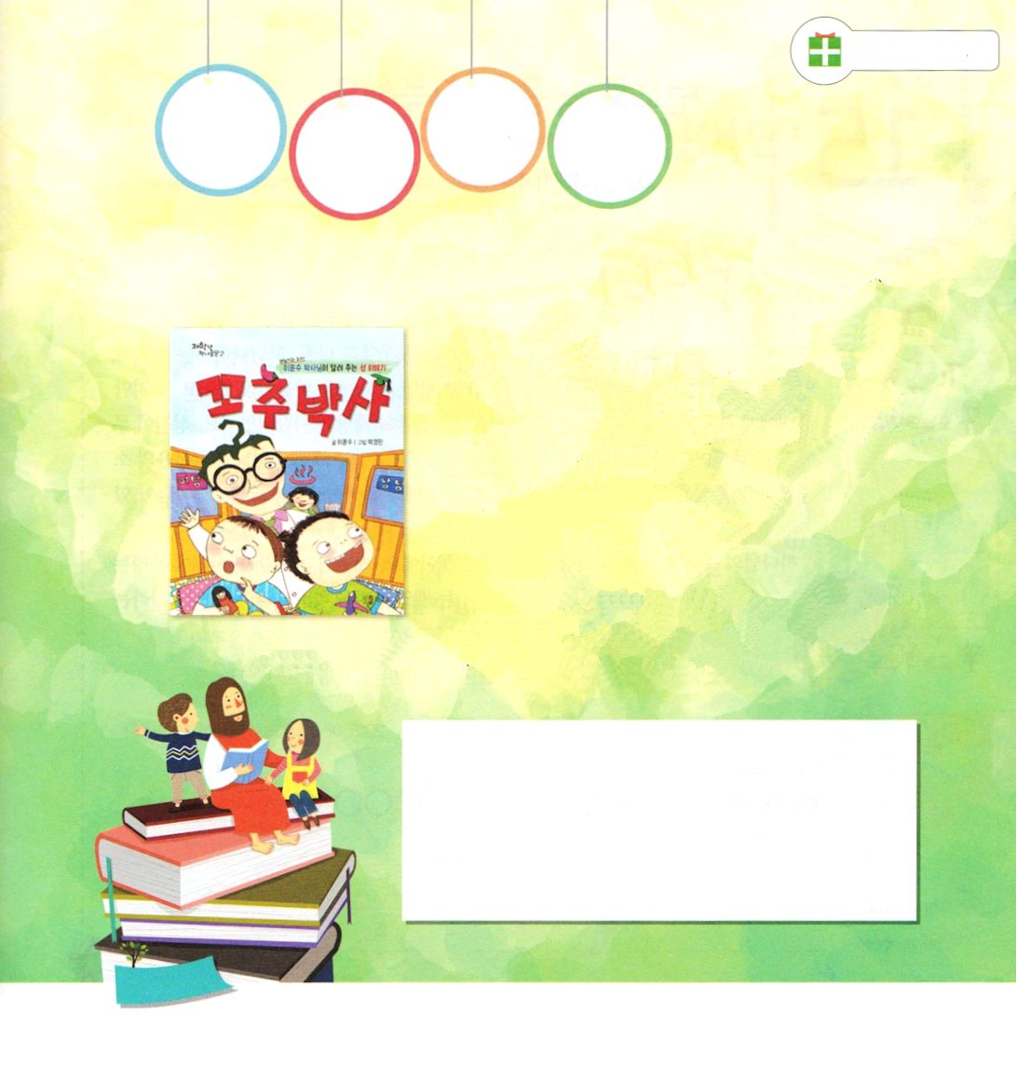
せんきょうで わざわいに かとう

マタイ28:18～20 イエスは近づいて来て、彼らにこう言われた。「わたしには天においても、地においても、いっさいの権威が与えられています。それゆえ、あなたがたは行って、あらゆる国の人々を弟子としなさい。そして、父、子、聖霊の御名によってバプテスマを授け、また、わたしがあなたがたに命じておいたすべてのことを守るように、彼らを教えなさい。見よ。わたしは、世の終わりまで、いつも、あなたがたとともにいます。」

もくようび

まだ全世界の3分の1は、イエス様がキリストであるという事実（福音）を聞くことができずにいます。また、世の中で認められた人材と有名な人は、自分が神様のように完ぺきになることができて、神様がなくても良く暮らすことができると主張します。このように、福音を知らないで、じゃまするこの世で、私たちは宣教のために祈らなければなりません。
私たちは、まだ年が小さくて、直接、宣教現場に行くことは、むずかしいのですが、国とひとりの宣教師先生のことを心に抱いて祈ることができます。また、宣教後援貯金箱をいっぱいにして、宣教師先生が思いきり伝道できるように助けることもできます。天と地の権威を持っておられる神様が、明らかに私たちの心を受け入れて祝福してくださるでしょう。
2015.02.10 第19次世界宣教大会

でんどう
きょうの
きょうの
いのり
Ⅱれきだい23～24
きょうの
みことば
いちにち １しょう かみさまの
みことばを よもう！

ていこくいのりに せいこうしたら チェックしよう
もくそうしよう

ちしきを つもう

読 書 旅 行

からだと心が健康な神の子どもになろう！

小さいときに、性について正しく習ってこそ、おとなになっても、正しい性意識を持つことができます。性について話せば、普通の人たちは顔が赤くなって、はずかしく思います。また、パパやママや先生に質問しても、具体的な説明を聞くことはむずかしいです。しかし、この本では、私たちの顔の目、鼻、口のように、生殖器の名前と機能を正確に詳しく説明しています。そして、女の人と、男の人がなぜちがっていて、おたがいを大切にしなければならない理由はなにか、思春期になれば、どんなことが起きるのかなどを、細かく説明してくれています。
唯一、神のかたちとして創造された私たちの体は、たいせつです。<コチュ博士>を通して、私の体を大切に扱って、自分はもちろん、他の友だちのからだと心を理解する心を育てましょう。

（この本は韓国語しかありません。
参考までにそのまま訳しました：訳者注）

おいのり
しよう
父なる神様！全世界で福音のために献身される宣教師先生を聖霊で満たしてください。イエス・キリストのお名前によってお祈りします。アーメン

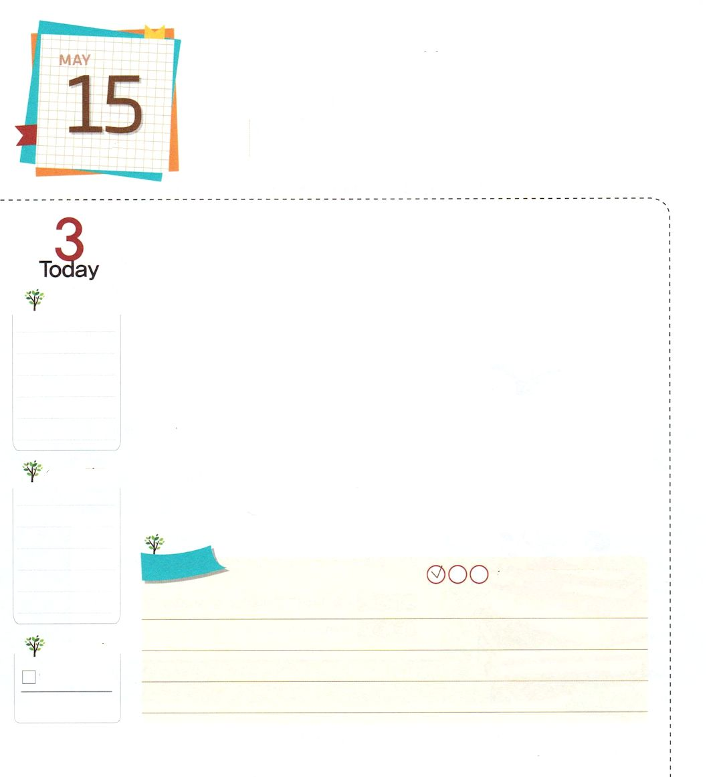
せんきょうで ふくいんを
かいふくしよう

エレミヤ4:4 ユダの人とエルサレムの住民よ。主のために割礼を受け、心の包皮を取り除け。さもないと、あなたがたの悪い行ないのため、わたしの憤りが火のように出て燃え上がり、消す者もいないだろう。」

きんようび

神様は時代ごとに、その国の災いを防ぐ人を準備しておかれました。その人を弟子と言います。エジプトにはヨセフとモーセ、ペリシテにはサムエルとダビデ、アラムの国にはエリシャ、アッシリヤにはヒゼキヤ、バビロンにはダニエルと三人の青年、ローマにはパウロがいました。しかし、次世代に福音が伝えられない時は、また多くの問題と災いが始まりました。神殿が崩れて、ポンペイ火山が爆発したのが、その例だと言えます。神様は福音の大切さを知って、それを伝える人がひとりだけいても、非常に喜ばれます。そして、その人がいる場に多くの祝福をくださいます。
神様の祝福を受ける、その人が私たちなのです。災いがいっぱいなこの時代に、私たちは神様の弟子として呼ばれました。これから私は、災いを防ぐ神様の弟子、宣教師という事実をいつも記憶するようにしましょう!
2014.02.10 第19次世界宣教大会2講

でんどう
きょうの
きょうの
いのり
Ⅱれきだい25～26
きょうの
みことば
いちにち １しょう かみさまの
みことばを よもう！

ていこくいのりに せいこうしたら チェックしよう
もくそうしよう

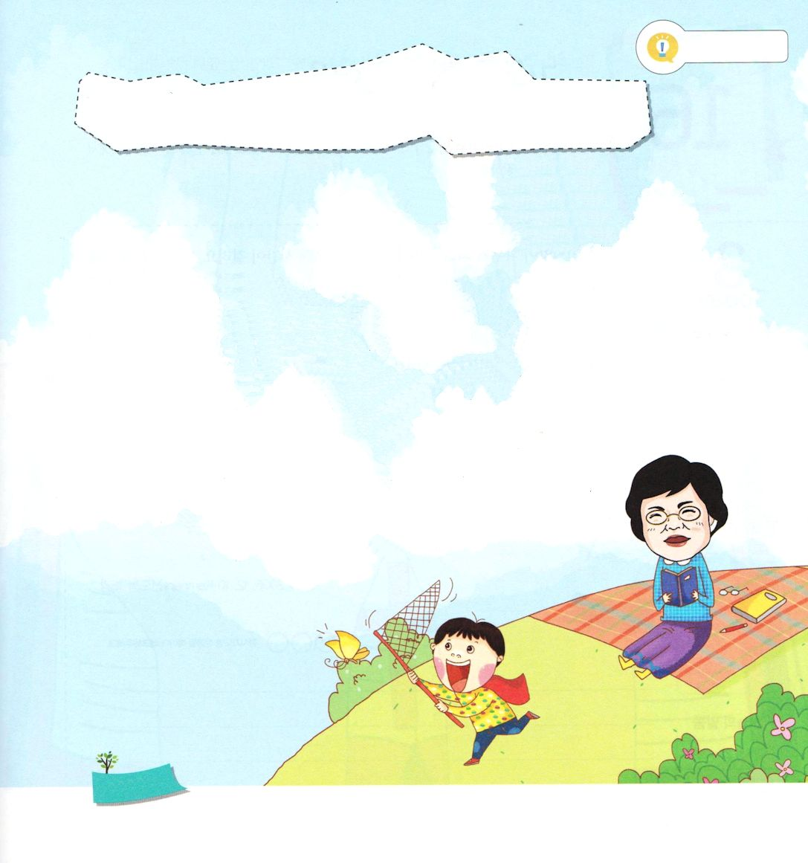
なやみを
はなそう

パク・ウヨン牧師夫人！ なやみが あります！

科学者は、この世は自然にできたと言って
サルが進化して人になったと言います。なぜですか。
/インマヌエルソウル教会・アン・ヒジン レムナント

本当にいやなことですね。神様が世の中をお造りになった事実は、万物にたしかに見えていて、未信者さえ言い訳できないように造られたのですが（ローマ1:19～20）、神様のみことばを離れた人の考えが暗くなって、真実を知らず、知っても神様を認めたくないのです。この世の神(サタン)が信じない人々の心をまどわして、真理だけ知らないようにだますのです。（Ⅱコリント4:4）天地創造を認めれば、聖書を認めなければならず、結局、自分の正体（創世記3:15,女の子孫によって滅ぼされること）があらわれるようになるから、うそを言うしかできないのです。普通の人の話なら人々が聞かないのですが、有名なのに、まことの知恵があまりない科学者を利用するのです。ですから、レムナントが福音をもった成功者になって、この事実をあきらかに知らせなければならないのです。

おいのり
しよう
父なる神様！私を災いをふせぐ神様の弟子、宣教師に選んでくださってありがとうございます。イエス様のお名前によってお祈りします。アーメン


いのりで ちからを うけよう

Ⅱテモテ2:1 そこで、わが子よ。キリスト・イエスにある恵みによって強くなりなさい。

どようび

土地に撒いた種が木になって実を結ぼうとするなら、長い時間がかかります。同じように、私たちが神様に祈っていることが答えられるには、時間が必要です。種を良く育つようにするために水を与えるように、一日に一度は、必ず神様とともにいる時間を持たなければなりません。
最も良い方法は祈りです。祈りを通して神様がくださる力と余裕を味わうことができます。そうすれば、問題が多くて大変な友だち、孤独な友だちにも、暖かい気持ちで近づくことができます。いつか、友だちも神様の暖かい愛を知るようになるでしょう!
2005.12.10（レムナント伝道学メッセージ15講）

でんどう
きょうの
きょうの
いのり
Ⅱれきだい27～28
きょうの
みことば
いちにち １しょう かみさまの
みことばを よもう！

ていこくいのりに せいこうしたら チェックしよう
もくそうしよう

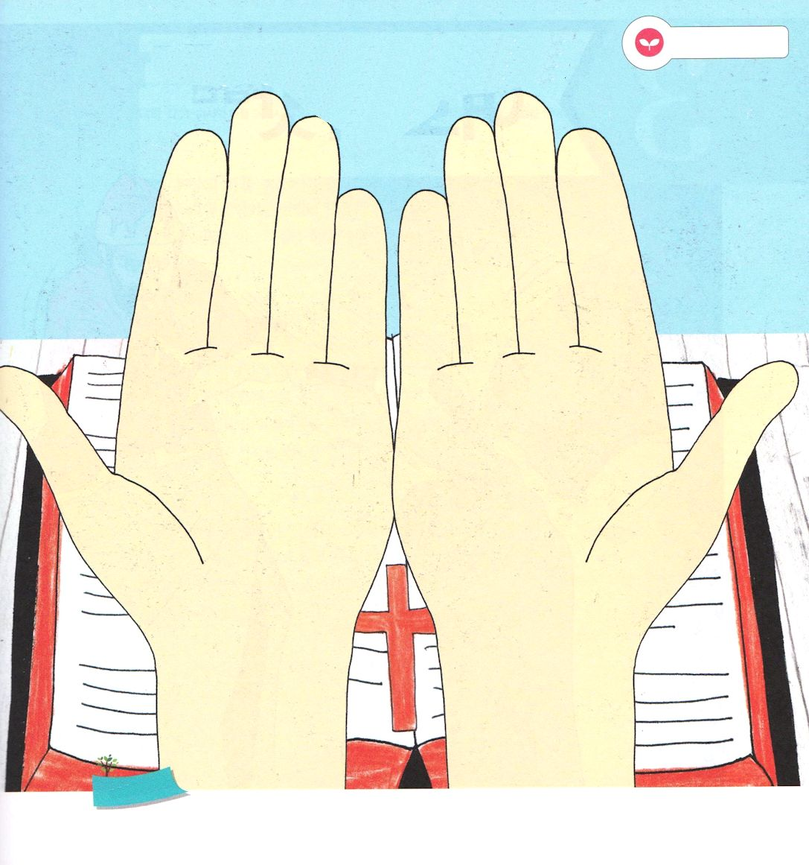
下は祈っている手です。
ここに神様に言いたいことを書きましょう。

私たちが勝利することができる秘訣に従って道を進みましょう

みことばを
てきようしよう

おいのり
しよう
父なる神様！祈りで力と余裕をそなえて、まわりの友だちにも、神様の愛を伝える人にならせてください。イエス・キリストのお名前によってお祈りします。アーメン

